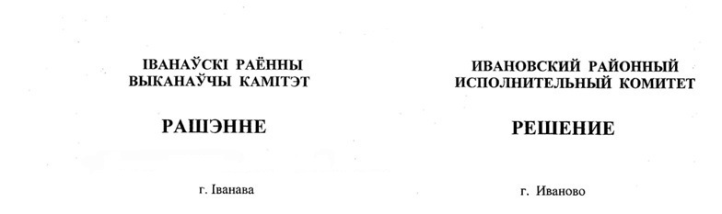

21 октября 2024 г. № 1447

Об ограничении и запрете посещения лесов

На основании подпункта 2.9 пункта 2 статьи 13 Лесного кодекса Республики Беларусь, пункта 7 специфических требований по обеспечению пожарной безопасности в лесах, утвержденных постановлением Совета Министров Республики Беларусь от 28 октября 2019 г. № 722, Ивановский районный исполнительный комитет РЕШИЛ:

1. Ограничить на территории лесного фонда Ивановского района при III классе пожарной опасности лесов по условиям погоды с 10.00 до 19.00:

1.1. посещение граждан;

1.2. въезд транспортных средств, за исключением транспортных средств юридических лиц, ведущих лесное хозяйство, и органов, осуществляющих контроль в соответствии со статьей 106 Лесного кодекса Республики Беларусь, а также сил обеспечения национальной безопасности, перечисленных в пункте 65 Концепции национальной безопасности Республики Беларусь, утвержденной решением Всебелорусского народного собрания от 25 апреля 2024 г. № 5;

1.3. проведение работ, не связанных с ведением лесного хозяйства.

2. Запретить на территории лесного фонда Ивановского района при IV и V классах пожарной опасности лесов по условиям погоды:

2.1. посещение граждан;

2.2. въезд транспортных средств, за исключением транспортных средств юридических лиц, ведущих лесное хозяйство, и органов, осуществляющих контроль в соответствии со статьей 106 Лесного кодекса Республики Беларусь, а также сил обеспечения национальной безопасности, перечисленных в пункте 65 Концепции национальной безопасности Республики Беларусь;

2.3. проведение работ, не связанных с ведением лесного хозяйства.

3. Государственному лесохозяйственному учреждению «Пинский лесхоз» своевременно оповещать граждан и юридических лиц через средства массовой информации об установлении III, IV и V классов пожарной опасности лесов по условиям погоды и отмене действия ограничений и запретов, определенных пунктами 1 и 2 настоящего решения.

4. Признать утратившим силу решение Ивановского районного исполнительного комитета от 9 апреля 2020 г. № 408 «О запрете посещения лесов».

5. Обнародовать (опубликовать) настоящее решение в газете «Янаўскi край».

6. Настоящее решение вступает в силу после его официального опубликования.

Председатель А.В.Ткачук

СОГЛАСОВАНО

Ивановский районный отдел   
по чрезвычайным ситуациям   
учреждения «Брестское областное   
управление Министерства   
по чрезвычайным ситуациям  
Республики Беларусь»

 Государственное лесохозяйственное   
учреждение «Пинский лесхоз»